Тема 4 Методы системного и критического анализа в энвайроцентрических системах психологии: бихевиоризм и эко-бихевиоризм
- Бихевиоризм: положения, методы
- Когнитивно-поведенческая терапия: основные элементы
- Эко-бихевиоризм Р. Баркера

Бихевиоризм (поведенческая психология) – это направление психологии, в основе которого лежит изучение наблюдаемого поведения. Данный подход основан на предположении, что поведение можно исследовать с научной точки зрения, не обращаясь к психическим процессам, стояниям, свойствам личности. Поведенческая психология также представляет собой теорию научения, утверждающую, что все виды поведения – массовое, групповое, просоциальное, девиантное, – усваиваются в процессе взаимодействия с окружающей средой посредством оперантного обусловливания. Оперантное обусловливание – форма научения, позволяющая создавать условия, которые могут менять состояние человека, его поведение на последующие обстоятельства.
Положения бихевиоризма:
- Свобода воли иллюзорна и что любое поведение определяется комбинацией сил, состоящих из генетических факторов и окружающей среды либо посредством ассоциации, либо подкрепления.
- Описание наблюдаемого поведения основывается на принципе стимул-реакция.
- Большая роль отводится внешним факторам, влияющим на поведение, практически исключая внутренние. Поведение формируется с помощью классического или оперантного обусловливания.
- Основным методом бихевиоризма выступает наблюдение, целью которого является прогноз и контроль поведения.
- Научение с точки зрения представителей бихевиоризма – это изменение наблюдаемого поведения человека, которое формируется через взаимодействие с окружающей средой.
- Изучение объективных наблюдаемых явлений в поведении человека более важно, по сравнению исследования внутренней деятельности.
- Все виды поведения являются либо рефлексами, вызванными реакцией на определенные стимулы в результате взаимодействия с окружающей средой, либо положительным или отрицательным подкреплением, учитывающими мотивацию человека.
Методы бихевиоризма [59; 70; 86]
Метод наблюдения как основной метод бихевиоризма.
Обсервационный метод наблюдения – метод, состоящий в систематическом восприятии внешних проявлениях психики. Полученные результаты включают анализ данных и не сосредотачиваются на статистических измерениях.
Натуралистическое наблюдение (полевое исследование) – наблюдение за поведением человека в его естественной среде. Данный вид наблюдения предполагает скрытое поведение наблюдателя.
Во включенном наблюдении исследователь становится активным участником группы или ситуации, которую он изучает.
В структурированном наблюдении исследователь работает заданной схеме или составленному плану.
Метод эксперимента. С помощью эксперимента производится количественное оценивание поведения.
Эксперименты И. П. Павлова
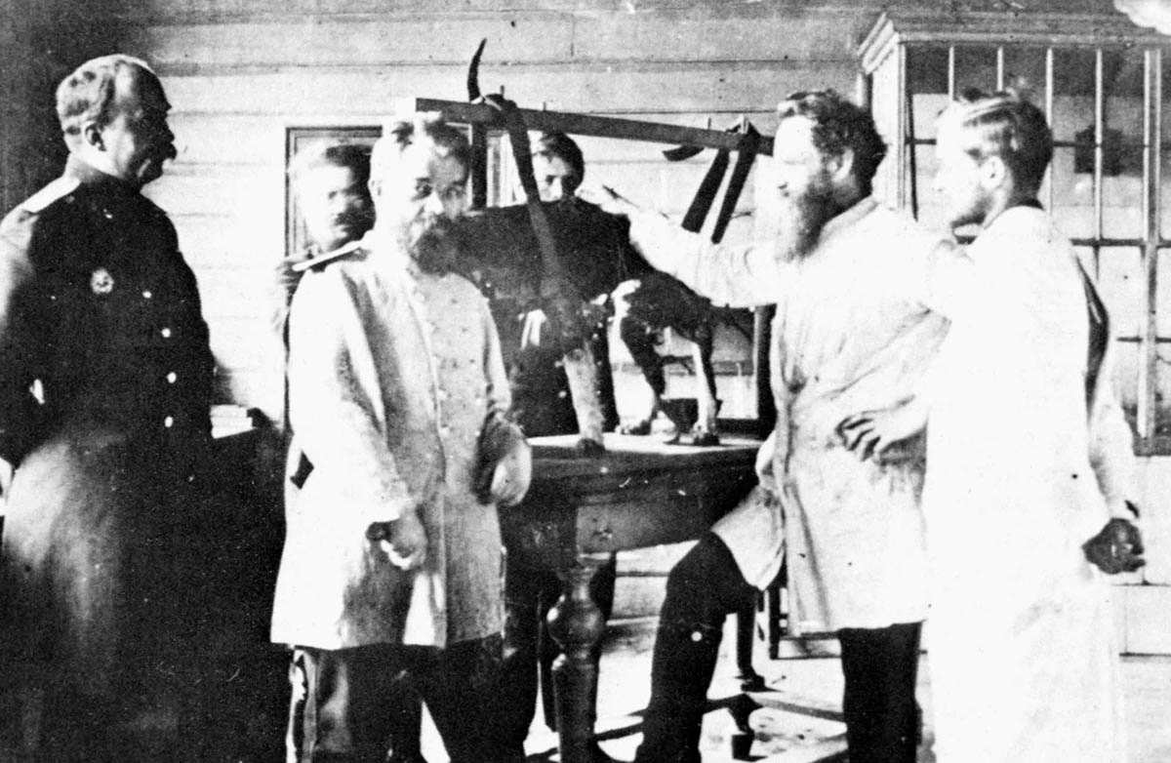
Рис. И. П. Павлов в своей лаборатории
Работы И. П. Павлова оказали влияние на эксперименты, проводимые представителями бихевиоризма. И. П. Павлов изучал пищеварительную систему собак и разработал систему для измерения количества слюны, выделяемой собаками во время кормления. Экспериментально доказано, что безусловный раздражитель (пища) непроизвольно вызывает безусловную реакцию (слюноотделение).
Этюд Маленького Альберта
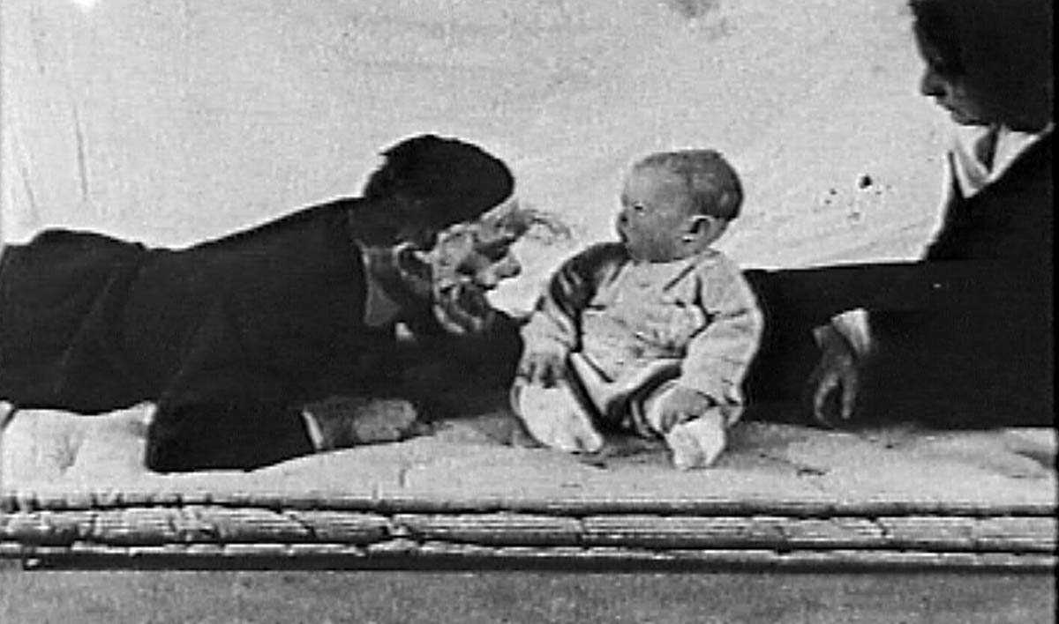
Рис. Исследователи проверяют реакцию Альберта на маску
Джон Б. Уотсон и Р. Рейнер в эксперименте с маленьким Альбертом поставили задачу – можно ли создать стойкую реакцию страха или фобию. Девятимесячному Альберту показывали определенные предметы: белая крыса, обезьяна, кролик, маски, тлеющая бумага. Показ предметов сопровождался ударом молотка по трубе, металлическому тазу. Было обнаружено, что мальчик не боялся ни одного из предметов, но испугался и заплакал, когда ударили по трубе. В течение семи недель повторялся эксперимент с белой крысой, и каждый раз ребенок начинал плакать при виде одной крысы. Ученые обратили внимание, что Альберт испытывал страх по отношению к мелким пушистым животным или белым пушистым предметам: мягкие игрушки, бороду Деда Мороза. Таким образом, эксперимент продемонстрировал обусловленное поведение.
Коробка Б. Ф. Скиннера
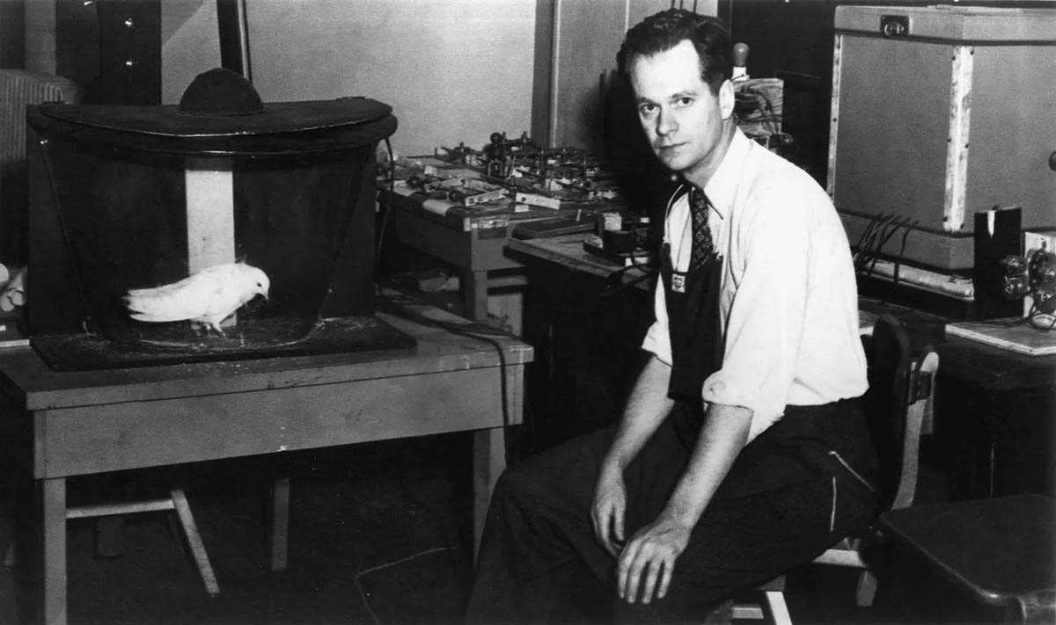
Рис. Б. Ф. Скиннер в своей лаборатории в Индиане
Б. Ф. Скиннер впервые применил метод помещения животных в небольшую коробку, предназначенную для изучения условных рефлексов и оперантного научения. Коробку сконструировали так, чтобы в процессе научения определенным действиям у животного не было реакции на внешние раздражители.
Поведенческая психотерапия как метод бихевиоризма – это группа методов, базирующаяся на теории научения, принципах обусловливания с целью изменения неадекватного поведения. Поведенческие техники включают различные процедуры коррекции: как фладинг, аверсивная терапия (терапия отвращения), контробусловливание, систематическая десенсибилизация, моделирование и др.
Фладинг (методика наводнения) – метод поведенческой психотерапии, целью которого является снижение нежелательного поведения. Работу методики Н. Смит определяет следующим образом: «Фладинг буквально затопляет клиента его тревогами до тех пор, пока через несколько сеансов они не угаснут».
Б. В. Зейгарник, считает, что аверсивная психотерапия работает посредством сочетания стимула, который может вызвать девиантное поведение (например, алкоголь, сигарета) с какой-либо формой неприятного (аверсивного) стимула, такого как наркотики, вызывающие тошноту. При повторных предъявлениях два стимула становятся связанными, и у человека развивается чувство отвращения к стимулам, которые первоначально вызвали те или иные формы девиантного поведения [18].
Методика контробусловливания направлена на изменение эмоциональной окраски к событиям или вещам, т.е. негативные чувства (ощущения) отражаются в поведении, что противоречит ожиданиям человека.
Техника систематической десенсибилизации по И. Вольпе направлена на снижение беспокойства, стресса и избегания путем постепенного раскрытия человеку источника его дискомфорта продуманно спланированным образом. С включением техник релаксации систематическая десенсибилизация помогает облегчить симптомы, связанные с различными формами тревоги и состояниями, связанными с тревогой. Систематическая десенсибилизация начинается с представления клиентом
Когнитивно-поведенческая терапия (КПТ) – это структурированный психотерапевтический подход, основанный на взаимоотношениях между клиентом и консультантом. КПТ относится к краткосрочным методам (12 сеансов).
Основные элементы КПТ:
1.Психообразование – процесс, посредством которого консультант предоставляет клиенту информацию о его состоянии и о процессе психотерапии. Также важно научить клиента методам управления стрессом и обучить стратегиям его снижения для эффективной сопротивляемости стрессовым ситуациям. Например, такие методы релаксации, как упражнения на глубокое дыхание и прогрессивную мышечную релаксацию помогают снизить тревожность, напряжение, подавленность.
2.Фиксация на текущей проблеме без необходимости возвращаться к прошлым событиям. В начале встреч консультант способствует клиенту сформулировать цели. Когнитивный аспект этого подхода фокусируется на выявлении неадекватных представлений клиента о себе, после чего консультант оспаривает предъявленные клиентом убеждения с целью замены их на более позитивные и адаптивные.
3.Оценка событий, взгляды, убеждения (автоматическая мысль).
Первым шагом в выявлении этих убеждений является изучение автоматических мыслей клиента. Автоматическая мысль – это отражение глубинных убеждений, совокупность спонтанных мыслей (первая мысль человека после определенного события).
На сеансе клиента просят рассказать о недавних негативных событиях и описать первую мысль, которая у него возникла после событий.
По мнению А. Т. Бека [6], поведение в различных ситуациях может проявляться в стереотипных формах. Например, если студент не проходит экзаменационный тест, у него может возникнуть автоматическая мысль: «Я неудачник». Эта же автоматическая мысль может рождаться и в других ситуациях, например, когда он с кем-то спорит или пытается починить неисправный компьютер, что приводит к тупиковой ситуации.
При изучении паттерна таких автоматических мыслей начинают проявляться неадекватные убеждения, которые формируют у клиента готовность к неудачам, ведут к потере радости, краху целей и т.д. Поэтому консультанту прежде всего необходимо неадекватные и разрушительные убеждения клиента заменить на конструктивные, здоровые. Например, в виде таблицы «за» и «против» клиенту предлагают самостоятельно обосновать все принятые им решения.
Как только он осознает, что представленные им неадекватные убеждения противоречат фактам, начинается проработка конструктивных убеждений.
Благодаря поведенческим экспериментам, которые могут быть частью домашних заданий, изменяется поведение клиента.
В зависимости от цели поведенческого эксперимента задачи могут быть творческими, игровыми и др. Например, клиента можно попросить заполнить журнал, в котором фиксируются эмоции, чувства, мысли, сопровождающие тревожные, стрессовые ситуации. Данное упражнение помогает и клиенту, и консультанту понять закономерности проявления социально-психологических особенностей клиента, а также восприятие им трудностей социальной жизни и взаимоотношений.
Когнитивно-поведенческая психотерапия доказала свою эффективность при различных психических проблемах (например, при тревожном расстройстве, синдром дефицита внимания и гиперчувствительности, нервная булимия, депрессия, ипохондрия), физические состояния (например, синдром хронической усталости, синдром раздраженного кишечника, рак молочной железы) и поведенческие проблемы (например, антиобщественное поведение, злоупотребление наркотиками, азартные игры, избыточный вес, курение. Поведенческая терапия была разработана Аароном Беком в 50-х годах XX века с целью помочь клиентам изменить свои иррациональные мысли при столкновении с проблемными событиями. Так, Аарон Бек использовал когнитивную терапию для депрессивных клиентов, используя модель Эллисона. Когнитивно-поведенческая терапия эффективна в краткосрочной перспективе после завершения рандомизированного контролируемого исследования (эксперимент, цель которого - уменьшение определенных источников систематической ошибки).
Таблица – Сильные и слабые стороны бихевиоризма
Сильные стороны бихевиоризма | Слабые стороны бихевиоризма
Бихевиоризм основан на наблюдаемом поведении, поэтому при проведении исследований легче проводить количественную оценку, сбор данных и информации | Поскольку рефлексы строго определяются как физиологические взаимодействия, бихевиоризм не может объяснить индивидуальные различия человека в научении
Использует научный метод – эксперимент, поскольку он объективен, измерим и наблюдаем | Поведенческая теория не учитывает волю, настроение, мысли и чувства
Бихевиоризм внес методы естественных наук в психологию, сосредоточившись на измерении наблюдаемого поведения в строго контролируемых лабораторных условиях | С точки зрения бихевиоризма животные и люди рассматриваются как пассивные не осознающие своего поведения
Принципы обусловливания используются в таких учреждениях как тюрьмы, психиатрические больницы, также применяются для лечения фобий | Критики бихевиоризма ставят под сомнение этичность проведения экспериментов
Среди основных представителей бихевиоризма можно назвать следующих: Дж. Б. Уотсон, Б. Ф. Скиннер, К. Халл, С. Толмен и др. [59; 68; 70]
Работы И. П. Павлова стали краеугольным камнем научного подхода Дж. Б. Уотсона, считавшего, что поведение человека может быть адекватно объяснено с точки зрения отношений стимул-реакция без необходимости рассмотрения внутренних психических процессов.
Джон Б. Уотсон (1878-1958) – основатель классического бихевиоризма. В 1903 году присвоена степень доктора психологии. В 1908  создал лабораторию для исследований в области сравнительной, или зоопсихологии. Отрицал идею о том, что психология должна быть основана на изучении сознания и считал, что изучение поведение человека более реалистично и надежно. Утверждал, что психология – это наука о поведении человека, которое подобно поведению животных и должно изучаться в лаборатории. Описывал инстинкт как серию безусловных рефлексов | 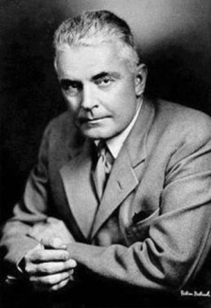
Дж. Б. Уотсон утверждал, что многие виды поведения формируются в раннем детстве благодаря родительскому поощрению и подкреплению со стороны родителей. По его мнению, на поведение ребенка оказывают влияние не внутренние факторы (генетика, темперамент), а окружающая среда, которая способна представить его таким, каким хотите. Дж. Б. Уотсон отмечал, что интеллект, темперамент и личность определяются средой, в которой растет ребенок.
Б. Ф. Скиннер (1904-1990) – создатель концепции оперантного бихевиоризма, идея которой заключается в том, что последствия реакции определяют вероятность ее повторения. В отличие от классического обусловливания (стимул-реакция), которое упрощено объясняет сложное поведение человека, Б. Ф. Скиннер предложил структурную модель: Сигнальный стимул–Оперантная реакция–Подкрепляющий стимул. Любые действия, события, предметы, символизирующие положительную связь между подкреплением и реакцией, являются сигнальным стимулом.
Построение структурной модели выполнено на основе «закона эффекта» Э. Торндайка, который гласит, что поведение, за которым следуют приятные или желательные последствия, с большей вероятностью будет повторяться. В то же время поведение, за которым следуют нежелательные последствия, повторится с меньшей вероятностью. Согласно автору, поведение, обусловленное вознаграждением и наказанием, Б. Ф. Скиннер назвал оперантным обусловливанием.
Ключевым моментом в теории являются следующие компоненты оперантного обусловливания:
- положительное подкрепление – это стимул, усиливающий желаемую реакцию (словесная похвала, хорошая оценка или чувство большего удовлетворения). Желаемый стимул вводится для поощрения определенного поведения. Например, после выступления в театре актер получает аплодисменты публики. Это действует как положительное поощрение, вдохновляя артиста на новые роли.
- положительное наказание – уменьшение частоты будущего поведения путем применения аверсивного стимула после предшествующего поведения, т.е. вводится нежелательный стимул, чтобы воспрепятствовать поведению. Например, мобильный телефон студента звонит посреди лекции, и преподаватель отчитывает студента за то, что он не выключил телефон перед занятием.
- отрицательное подкрепление – усиление поведения, которое происходит за счет исчезновения некоторого неприятного стимула для для увеличения вероятности желаемого поведения. Нежелательный стимул удаляется, чтобы стимулировать поведение. Например, профессор говорит студентам, что если у них будет идеальная посещаемость в течение всего семестра, то им не нужно сдавать экзамен. Устранение неприятного стимула (экзаменационные билеты или заключительный тест) дает студентам отрицательное подкрепление для регулярного посещения занятий.
- негативное наказание – удаление положительного подкрепляющего стимула после проявления нежелательного поведения. В повседневной жизни есть много примеров негативного наказания. Потеря привилегий, штраф за нарушение закона, лишение свободы и лишение доступа к планшету – все это распространенные негативные примеры наказания.
Таким образом, окружающая среда является центральным понятием в анализе поведения.
Теория уменьшения влечений. К. Халл (1884-1952) разработал теорию уменьшения влечений, согласно которой поведение возникает в ответ на влечения, которые возникают на основе потребностей, стимулирующие поведение и порождающие эмоциональный накал, энергетический всплеск. Например, потребность удовлетворить любопытство может создать мотивирующую силу. При условии, если человек удовлетворяет какую-либо потребность, то уменьшается инстинктивное желание (влечение), которое побуждает действовать в определенном направлении удовлетворения этой потребности, и следовательно, меняется поведение.
Таким образом, представители бихевиоризма и необихевиоризма акцентируют внимание на взаимодействии человека с окружающей средой, которые формируют определенное поведение. Оперантное обусловливание основано на положительном и отрицательном подкреплении для увеличения или уменьшения определенного поведения человека.
Эко-бихевиоризм Р. Баркера
Роджер Баркер (1903-1990) под влиянием работ К. Левина внес большой вклад в разработку эко-бихевиоризма, теорию сеттинга – условия среды (место, время и др.), в которой происходит действие.
Термин «экологическая психология» был введен К. Левиным, таким образом, фокусируя внимание на отношении «организм-среда». Отношение между людьми и окружающим миром включает в себя многочисленные факторы окружающей среды – положительное или отрицательное влияние пространств на людей, которые их населяют (в том числе воздействие факторов стресса окружающей среды, таких как скопление людей или чрезмерный шум), успокаивающий эффект естественной среды и другие элементы благополучия в искусственных пространствах – например, как можно поддерживать благополучие в офисах, домах и школах.
Экологическую психологию Р. Баркер и его коллеги, определяют как отношение между психологическими и непсихологическими факторами. По мнению ученых, сначала необходимо выяснить как непсихологические факторы (эпизоды ситуаций) определяют условия жизни человека или группы. И только после того, как станут известны непсихологические факторы, можно изучать психологические проблемы.
Экологическая психология предлагает практическое понимание того, почему люди ведут себя определенным образом в своем окружении. Это помогает найти новые решения и мотивировать людей действовать экологически безопасным и благоприятным для климата образом.
Так, поведение людей, связанное с заботой о состоянии климата, зависит от когнитивных факторов. Согласно экологической психологии в осознании человека об изменении климата можно выделить людей, у которых когнитивные способности побуждают сопереживать, принимать меры по решению проблем, связанных с изменением природных явлений.
Например, человек, столкнувшись с опасными природными явлениями, с большей вероятностью будет заинтересован в решении этой проблемы, чем тот, кому представлены только статистические данные. Во-вторых, людей больше мотивируют события, которые уже произошли, чем события, которые могут произойти. Поэтому, по мнению эко-психологов, службам необходимо сосредоточиться на ситуациях (например, на лесных пожарах и наводнениях), которые уже произошли, а не прогнозировать.
Н. Смит [59] в своей работе проиллюстрировал пример «поведенческих эпизодов» и выделил характеристики в рамках поведенческого сеттинга. Пример ситуации на занятиях в аудитории: преподаватель подходит к кафедре, достает свои конспекты, поворачивается к коробке с маркерами, берет маркер, смотрит в свои конспекты, оборачивается к студентам и ждет, когда наступит тишина в аудитории.
По мнению Р. Баркера и его коллег, эпизоды ситуаций (непсихологические факторы) включают в себя следующие характеристики:
- эпизоды имеют постоянное направление;
- эпизоды вписываются в обычные события, которые происходят в поведении участников;
- эпизоды обладают равным потенциалом во всех своих частях;
- эпизоды ограничены по своим размерам и диапазону.
Р. Баркер предлагает изучать поведение человека в естественной среде (например, в школах, магазинах, на спортивных площадках и т.д.).
Исследования Р. Баркера и его коллег, показали, что число поведенческих эпизодов при небольшом количестве респондентов может быть очень большим. Так, экспериментаторы установили, что 119 детей в течение года участвовали в 360000000 эпизодов, в тех случаях, когда наблюдатели расширяли их зону естественной среды. Например, ученые определили, что дети ведут себя по-разному, когда они находятся в классе, по сравнению с тем, когда они участвуют в какой-либо организованной деятельности, такой как игра в волейбол.
Из своих наблюдений ученые сделали заключение:
- Определенные моменты действия у школьников и их завершенность (эпизоды) в значительной степени изменяются от одной ситуации к другой:
- от игровой площадки – к игре в волейбол – к водной процедуре (душевая комната);
- школьник в каждой конкретной ситуации демонстрирует свои действия (поведенческие эпизоды) в соответствии с поведенческими эпизодами других ребят в той же ситуации, чем с собственным поведением в других ситуациях;
- поведение тесно связано с ситуацией, чем с отдельными составляющими поведения.
Таким образом, поведенческие эпизоды представляются как небольшие социальные системы с постоянными паттернами поведения, которые проявляются в определенное время и в определенном месте, а также с конкретными объектами.

